verslag

Verdieping software
VISUAL SCRIPTING
Jesse Braaksma 0254034, 23sdg
Verdieping software (K1315)

Contents
Waar ga ik mij in verdiepen? 3
Software pakket onderzoek 4
Vacatures vergelijken 4
Software vergelijking 6
Uitgebreide reden 6
Accessibilty 6
Beginner friendly 7
C++ 8
Gratis assets 8
Gemakkelijke high quality lighting 9
Welk software pakket kies ik? 10
Reflectie: wat kan ik nog niet? 11
Leerdoelen 11
Prototypevoorstel 12
User stories 12
Software eigen maken 13
Problemen en oplossingen tijdens werkprocess 13
#1 BPI_interact (message) niet te zien. 13
#2 gemaakte pick up script werkt niet, nieuwe pick-up script tutorial werkt ook niet. 13
#3 Button start shooting range werk niet samen met child 14
Links 14

Waar ga ik mij in verdiepen?

In dit document ga ik onderzoek doen naar verschillende game engine’s die visual scriping opties hebben en naar welke goed passen bij mijn arbeidsmarkt. Ook zal ik leerdoelen stellen voor mijzelf en reflecteren op het hele process.

Software pakket onderzoek

Vacatures vergelijken
AION Robotics Corporation
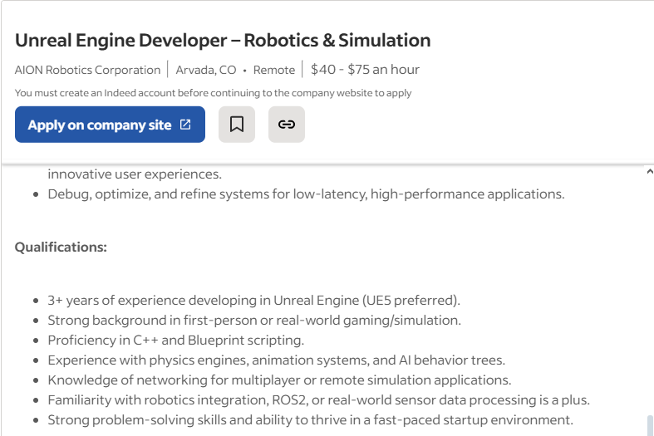
Bij AION Robotics zie ik al meteen dat Unreal Engine blueprints al meteen gebruikt kan worden voor meer dan games zoals besturing’s systemen voor diep in mijnen en over grote olievelden. Een mooi alternatief als een plek in de games sector niet mogelijk is.

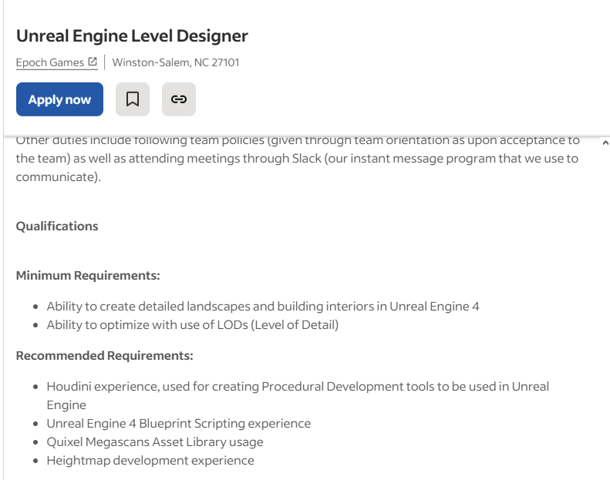
Epoch Games
Epoch heeft een stage plek open staan voor het maken van een omgeving in hun nieuwe game en het maken van het interieur van gebouwen hierbij is het blijkbaar ook mogelijk om blueprints te gebruiken om de leef omgeving in games pakkender te maken.
Marine
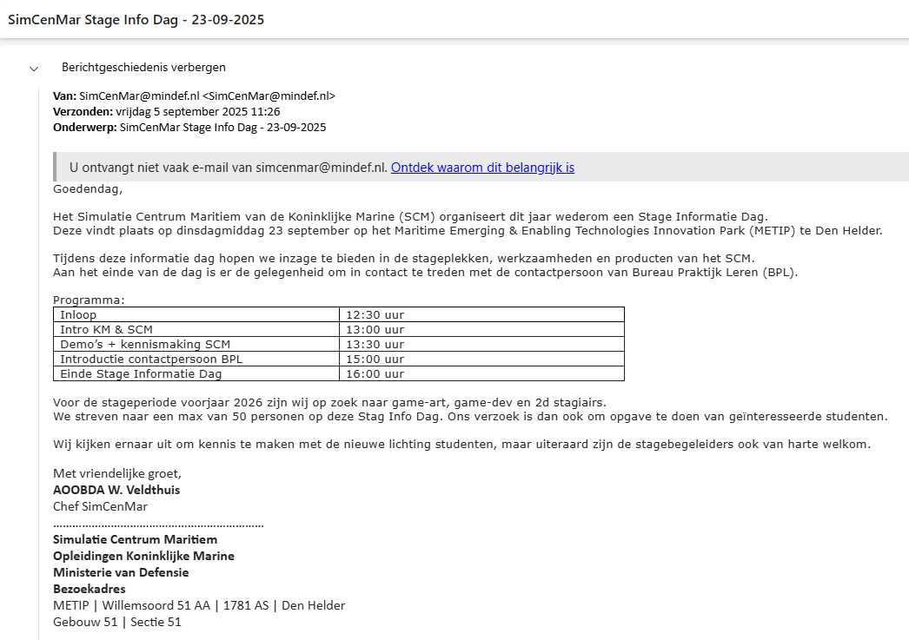
De marine heeft geen vacature open staan voor het maken van hun trainings programma’s maar ze hebben mij wel uitgenodigt om te komen kijken bij een informatie dag. Daar ben ik heen geweest en hebben ze uitgelegt dat ze grotendeels blueprints gebruiken voor het maken van hun serious games.

Software vergelijking
Engine’s | accessibilty | Beginner friendly | C++ | Gratis assets | Gemakkelijke  High quality lighting
Unreal  Engine | Goed | Goed | Standaard | Goed | Goed
Unity | Medium | Goed | Add-on | Goed | Goed
Godot | Slecht | Slecht | Add-on | Medium | Goed

Uitgebreide reden

Accessibilty

Unreal Engine
Unreal Engine krijgt van mij een goed op accessibility omdat het in Unreal al ingebouwd zit en ook voor veel dingen standaard wordt gebruikt en daarom om helemaal zijn eigen class heeft gekregen voor objecten die Blueprints gebruiken. Een persoonlijk pluspunt van mij bij Unreal zijn de quality of life features die de engine heeft.

Unity
Unity krijgt van mij een medium, Unity heeft ook een visual scripting component ingebouwd, het gebruikt precies dezelfde value’s die ik al veel zelf heb gebruikt en geschreven in code. Ook heeft script machine weinig overzicht opties. Daardoor kunnen de nodes snel door elkaar heen lopen, waardoor het onduidelijk wordt wat hun doel is.

Godot
Godot kreeg van mij slecht omdat ookal visual scripting vaak handig is voor mensen die nog nooit eerder met code hebben gewerkt is het bij Godot best onoverzichterlijk en onduidelijk.

Beginner friendly

Unreal Engine
Unreal Engine heeft het heel gemakkelijk en overzichtelijk dat maakt het perfect voor beginners die C++ willen leren.

Unity
Unity is al het meest gebruikte game engine en het visual scripting help veel als mensen niet meteen in code willen springen maar eerst willen leren welke fuction wat is.

Godot
Godot is door zijn onoverzichtelijkheid niet de bestie optie voor mensen als ze net beginnen met het maken van games, Ook is dit een engine die al niet heel veel gebruikt wordt.

C++

Unreal Engine
Unreal Engine gebruikt standaard al C++ dus je hebt niets anders nodig of hoeft niets anders te doen om C++ te gebruiken.

Unity
Je kan in unity C++ code runnen als je de juiste plug-in gebruikt maar is helaas niet ingebouwd.

Godot
Ook voor Godot moet je een extension gebruiken wil je C++ gebruiken maar wat wel een beetje anders is is dat het bij Godot lijkt alsof de extension je C++ code compiled naar een script dat Godot wel kan lezen.

Gratis assets

Unreal Engine
Unreal Engine heeft een grote hoeveelheid items and character op de store staan die gratis zijn met ook nog eens hoge kwaliteit

Unity
Unity heeft ook veel gratis assets maar meestal zijn ze low poly of het zijn scripts voor camera/ character controllers.

Godot
Als ik zoek naar een Godot asset store kreeg ik 3 opties maar op elke site was het al snel duidelijk dat er veel me functionaliteit assets zijn te vinden dan items voor in game gebruik.

Gemakkelijke high quality lighting

Unreal Engine
Met het gebruik van Lumin lighting in Unreal Engine is het gemakkelijk om prachtige lighting in je scene’s te krijgen dat je locatie wat je hebt gemaakt extra tot leven komt.

Unity
De standaard lighting systeem van unity is al goed van zichzelf van directional tot point en van baked tot mixed.

Godot
Elke engine heeft goeie lighting systemen maar toch blinkt Godot er een beetje boven uit met de hoeveelheid opties mogelijk voor hoe de lighting reageert in de scene, Zelfs de sky in de scene kan je volledig aanpassen met verschillende kleuren dat allemaal inpact heeft op de lighting op de grond.

Welk software pakket kies ik?

Mijn keuze voor software pakket ligt bij Unreal Engine.
Maar waarom? Mijn nummer 1 reden is de stage plek voor bij de marine, Toen ik naar hun informatie dag was gegaan hebben ze vertelt dat hun projecten worden gemaakt in Unreal Engine met voornaamelijk visual scripting en een klein beetje C++.
Mijn tweede reden is dat het blueprint systeem die Unreal gebruikt super overzichtelijk is, alles is makkelijk te vinden en je kan je blueprints die bij elkaar staan met mooie kopjes sorteren, zie hier voor voorbeeld.
Als mijn laatse reden is dat Unreal Engine wordt gebruikt in veel baanen en visual scipting een best basis begrip is van Unreal Engine waar ik nog niets van af weet.

Reflectie: wat kan ik nog niet?

Zelf heb ik geen ervaring in C++ of met het gebruiken van Unreal Engine maar door dit onderzoek heb ik al best wel wat dingen geleerd.

Door dit onderzoek heb ik al een redelijk begrip op de layout van Unreal Engine en sommige in-engine instellingen die ik kan gebruiken.

Leerdoelen

Doel 1: Ik maak het movement, camera en interactions met visual scriping.
(1-2 weken)

Doel 2: Ik maak de ingame ai met C++ om de C++ taal te leren (zonder visual scipting).
(4 weken)

Doel 3: Ik gebruik level blueprint om de omgeving visueel te veranderen door het interacten met objecten.
(4-5 weken)

Prototypevoorstel

Ik wil een game gaan maken. Het is een first person shooter waarin je voor een shooting range staat en binnen een bepaalde tijd zo veel mogelijk tragets schiet. Je krijgt een score gebaseerd op hoe goed de speler heeft gepresteerd. De speler krijgt keuze uit 3 verschillende wapens: assault rifle (AR) , shotgun en pistol. Elke wapen zal bij het oppakken de omgeving veranderen: AR in neutraal overdag, shotgun bij zons ondergang, pistol veranderd de scene naar nacht en moet je een zaklamp gebruiken. Het heeft 1 scene, een locatie waar je de knoppen kan leren en de verschillende wapens kan uittesten.

User stories

User story 1: Als gebruiker wil ik wil ik verschillende wapens opakken, zodat ik op verschillende manieren de game kan spelen.

User story 2: Als gebruiker wil een plek hebben waar ik mijn scores kan zien zodat ik mijzelf kan verbeteren.

Software eigen maken

Na het installeren van de nieuwste versie van unreal engine kreeg ik een paar pre-build opties om een project mee te maken, ik had gekozen voor het Games – First Person pakket waarbij er al aardig wat was gemaakt waarmee ik meteen kon werken. Bij het pakket zat ookal een firstperson character controller en weapon system maar dat heb ik er meteen uit gehaald net als interaction scripting. Na weken lang werken aan visual scriping en proberen c++ er bij in te verwerken heb ik nu een product waar ik niet helemaal blij mee ben maar wegen tijd redenen moet ik het wel inleveren.

Problemen en oplossingen tijdens werkprocess

#1 BPI_interact (message) niet te zien.
Tijdens maken van een script om het wapen op te pakken liep ik tegen het probleem aan dat de BPI_interact (message) node niet te zien was dit heb ik kunnen oplossen door terug te gaan in de video en goed te controleren als ik alle stappen goed heb gevolgt. Daar door was het probleem opgelost en heb ik geleerd dat alle stappen en instellingen in unreal engine heel precies moet.

#2 gemaakte pick up script werkt niet, nieuwe pick-up script tutorial werkt ook niet.
Aan het einde van het pick-up script voor de wapens moest het nog gelinked worden aan button press. Het is mogelijk om zelf in de scene settings button presses aan je eigen interaction te linken, elke keer als ik dat probeerde zoals werdt uitgelegt in video’s werkte het niet dus ik had de beslissing genomen om voor de standaard keyboard buttons te gaan waardoor je minder makkelijk dezelfde knop kan gebruiken voor verschillende dingen. Hier heb ik door geleedt dat er opties zijn voor een beter button interactions maar de makkelijkste optie beter was voor dit project

#3 Button start shooting range werk niet samen met child
Voor het inspawnen van random targets binnen een aan gewezen box dacht ik dat het gebruiken van 2 verschillende blueprints het beste zou werken. Om het inspawnen te beginnen moet het stukje script binnen de spawn box zitten en de start button er buiten waar de player het in kan drukken, tijdens het communiceren tussen de 2 blueprints waren er problemen met het suren van de message zodat de event konden starten.
Ik heb na een tijdje besloten om de button die gebruikt wordt om het event te start met een transform the verplaatsen naar een positie in de spawn box als resultaat werkt het maar heb ik nog geen oplossing om de button weer terug krijg na het stoppen van het spawn event.

Links
Alle links gebruikt bij het maken van dit project zijn te vinden in de documentatie folder in github.

https://www.indeed.com/viewjob?jk=fc13745284276456&from=shareddesktop_copy
https://www.indeed.com/viewjob?jk=b6c86b941c90688f&from=shareddesktop_copy
https://www.youtube.com/watch?v=Xw9QEMFInYU
https://unity.com/features/unity-visual-scripting
https://docs.godotengine.org/en/3.5/tutorials/scripting/visual_script/getting_started.html
https://www.fab.com/channels/unreal-engine
https://assetstore.unity.com/?srsltid=AfmBOoqOe63660yfDu43W6ec_O5RLorkjlj55EiHTw_AfSSpBgFFAnYR
https://godotengine.org/asset-library/asset
https://godotmarketplace.com
https://godotassetstore.org
https://www.youtube.com/watch?v=Xw9QEMFInYU
https://nl.indeed.com/jobs?q=unreal+engine&l=&from=searchOnDesktopSerp&vjk=70fdc9b57417583a

